РОЛЬ УЛЬТРАЗВУКОВОЙ ЭЛАСТОГРАФИИ СДВИГОВОЙ ВОЛНЫ В ДИАГНОСТИКЕ АДЕНОМИОЗА И/ИЛИ ГИПЕРПЛАСТИЧЕСКИХ ПРОЦЕССОВ ЭНДОМЕТРИЯ
Лазуренко В.В., Мелихова Т.В.
Харьковский национальный медицинский университет,
Харьков, Украина

В настоящее время аденомиоз занимает одно из лидирующих мест среди патологии женской репродуктивной системы наряду с лейомиомой и воспалительными заболеваниями. Согласно сведениям разных авторов, распространенность аденомиоза варьируется от 10–15% до 60–70% в зависимости от количества обследованных женщин и использованных методов диагностики [1,2].
Генитальный эндометриоз и, в частности, аденомиоз диагностируют у 20-48% женщин с бесплодием. Распространенность аденомиоза среди женщин с синдром хронической тазовой боли достигает 70% [3].
Необходимо отметить онкологический потенциал данной патологии, поскольку зарегистрировано несколько случаев злокачественных трансформация аденомиоза в аденокарциному эндометрия [4].
После паллиативного удаления патологического очага заболевание рецидивирует в 30–50%, поэтому аденомиоз вполне закономерно можно сравнить с опухолевым процессом [5].
Запущенные случаи аденомоза тяжело поддаются консервативной терапии и значительно осложняют хирургическое лечение [6]. Поэтому раннее выявление болезни важно для клинической практики.
Увеличение матки, нарушения менструального цикла, такие как дисменорея, меноррагия, дисфункциональное маточное кровотечение и боли в области малого таза считаются типичными клиническими признаками аденомиоза, однако эти симптомы совпадают с гистологическим диагнозом всего в 22–65% случаев [7-8].
Качественная предоперационная диагностика необходима, чтобы избежать гистерэктомии и уточнить диагноз без хирургического вмешательства. Основой для соответствующей диагностической визуализации является четкое понимание взаимосвязи между результатами изображений и характерных структурных патологических изменений, а также диагностическая точность этих результатов [9].
На сегодняшний день в клинической практике для диагностики аденомиоза чаще всего используются гистероскопия, ультразвуковое исследование и магнитно-резонансная томография [10].
Многими исследователями доказана высокая точность магнитно-резонансной томографии для диагностики аденомиоза по оцениванию соединительной зоны, однако высокая стоимость обследования ограничивает использованиеэтого метода для профилактического осмотра и ранней диагностики заболевания [11]. Поэтому, несмотря на значительный успех МРТультразвуковое исследование остается основным неинвазивным методом диагностики гинекологической патологии, особенно аденомиоза.
Множество новых технических разработок с успехом дополняют информацию, получаемую при ультразвуковом исследовании. В частности, сочетание B-режима с цветным и спектральным допплеровским, создание 3D и 4D изображения при мультипараметрическом УЗИ [12]. Однако высокая частота диагностических ошибок (от 20 до 40%), зависимость от опыта оператора и аппаратуры детализации структуры миометрия и параметров УЗ-дифференцирования аденомиоза способствуют поиску новых оптимальных методов диагностики.
В последние годы в клинической практике используются два вида ультразвуковой эластографии – компрессионная эластография и эластография сдвиговой волны [13], во время которых определяются эластические свойства (либо упругость) нормальных и патологически измененных тканей организма.
При компрессионной эластографии используется технология улучшения визуализации неоднородности тканей на основе оценки локальной деформации исследуемого органа при дозированной компрессии или вибрации. Методика эластографии сдвиговой волны позволяет определять количественные показатели эластичности тканей по скорости возврата поперечных волн. Количественными показателями упругости тканей являются значение модуля Юнга, указываемое в кПа 27, скорость сдвиговой волны, индексы эластичности. Также показатели могут измеряться в числовом формате скорости волны (м/с), исходящей от ультразвукового импульса на исследуемый объект.
Эластография сдвиговой волной становится все более популярной методикой диагностики различных органов и системных заболеваний [14].
Известно, что для аденомиоза характерны изменения структуры миометрия, а именно рост очагов аденомиоза внутри межфасциальных слоев соединительной ткани, между пучками гипертрофированной гладкой мускулатуры клетки. Они сопровождаются гиперемией миометрия, лимфостазом, отеком периваскулярной ткани миометрия и лейомиоматозом перифокальной гиперплазии миометрия вокруг очагов аденомиоза [15]. Все эти нарушения в ультраструктуре ткани сопровождаются изменением жесткости миометрия, которые можно обнаружить с помощью ультразвуковой эластографии.
Целью нашего исследования стало определение параметров ультразвуковой эластографии сдвиговой волны у пациенток с аденомиозом и/или гиперпластическими процессами эндометрия.
Материал и методы. В исследование были включены 128 пациенток в возрасте от 27 до 53 лет (в среднем 39,4±8,6), которые находились на обследовании и лечении в КНП ХОР «ОКЛ» Харьковский региональный перинатальный центр, женская консультация, отделение оперативной гинекологии с малоинвазивными технологиями. Первую группу составили 38 (29,6%) пациенток с диагнозом аденомиоз І-ІІ степени, во второй группе у 41 (32,1%) пациентки диагностировано сочетание аденомиоза І-ІІ степени с гиперпластическими процессами эндометрия (лейомиома), в 3 группу включены 39 (30,5%) женщин только с гиперпластическими процессами эндометрия, в контрольную 4 группу вошли 10 (7,8%) женщин без патологии эндометрия, которые обратились в женскую консультацию по поводу первичного бесплодия.
Всем пациенткам проводили сбор анамнеза заболевания и симптомов, оценивали тяжесть заболевания и течение болезни. Выполняли биохимические исследования. Визуальные методы включали ультразвуковое исследование, которое проводили с помощью вагинального и абдоминального датчика, а также ультразвуковую эластографию, которую выполняли на аппарате ULTIMA PA ГРИС.941217.015-01. Лапароскопию и гистероскопию выполняли по стандартной методике с лечебной целью. Морфологически исследовали фрагменты эндометрия с подлежащим миометрием, которые были получены при гистероскопическом оперативном вмешательстве.
Статистическую обработку полученных результатов проводили с использованием пакета статистического анализа данных Statistica 10.0. Критический урівень значимости p-value для всех используемых процедур статистического анализа брали равным 0,05. Были отображены количественные данные, такие как медиана, 5-й и 95-й процентили, а так же минимальные и максимальне значения.
Результаты обследования.
Результаты клинического обследование пациенток представлены в табл. 1.
Таблица 1
Клиническая характеристика пациенток (n=128)
Исследуемый параметр | 1группа  n=38 | 2группа  n=41 | 3группа  n=39 | Р
Средний возраст, годы | 38,4±8,9 | 39,7±7,4 | 39,1±8,2 | >0,05
Средняяпродолжительность менструального цикла, дни | 25,7±1,6 | 26,1±1,4 | 26,6±1,8 | >0,05
Меноррагии | 22 (57,9%) | 18 (43,9%) | 17 (43,6%) | <0,05
Дисменорея | 27 (71,1%) | 23 (56,1%) | 19 (48,7%) | <0,05
Кровомазание до и после менструации | 29 (76,3%) | 15 (36,6%) | 10 (25,6%) | <0,05
Кровомазание в середине менструального цикла | 28 (73,7%) | 18 (43,9%) | 6 (15,4%) | <0,05
Анемия | 25 (65,7%) | 28 (68,3%) | 28 (71,8%) | >0,05

Нами не было обнаружено достоверной разницы в возрасте и продолжительности менструального цикла (от 25 до 28 дней) у пациенток трех групп. Однако обращает на себя внимание достоверно повышенное количество жалоб пациенток на проявления меноррагии в группе аденомиоза (57,9%) по сравнению с данными второй и третьей групп (43,9% и 43,6% соответственно) (<0,05).
У 76,3% пациенток с аденомиозом достоверно чаще по сравнению с пациентками второй и третьей групп отмечалось кровомазание до и после менструации (36,6% и 25,6%, соответственно) (<0,05), а также в середине менструального цикла 73,7% против 43,9% и 15,4%, соответственно (<0,05). Из клинико-лабораторного обследования обращает на себя внимание снижение уровня гемоглобина у 63,3% обследованных пациенток, однако в 3 исследуемой группе этот показатель превышал данные пациенток 1 и 2 исследуемых групп – 71,8% против 65,7% и 68,36% соответственно, что мы обусловливаем наличием менометроррагий у пациенток этих групп.
Большинство пациенток (78/60,9%) находилось в репродуктивном и позднем репродуктивном периодах, соответственно в пременопаузе их было 39,1%. В наших исследованиях ни одна из пациенток не находилась в менопаузальном периоде.
При выполнении соноэластографии выбирался район интереса (цветовое окно) с последующим ожиданием стабилизации изображения (регулировка параметров В-режима и цветовой эластографии для получения однородного окрашивания цветового окна интереса). Исследования и измерения проводили в гинекологическом режиме, диапазоне шкалы значений модуля Юнга 0-180 кПа без дополнительной компрессии при минимизации возможных движений датчиком.Измерения производились в области ближней к датчику стенки тела матки с оценкой жесткости тканей в трех стандартных по форме и размерам зонах интереса (Q-Box) вдоль хода мышечных волокон миометрия. Показатели определялись в режимереального времени. Вся полученная информация сохранялась в памятиаппарата для последующей обработки. Для анализа использовали среднее значение (Emean), максимальное значение (Emax) и стандартное отклонение(SD). Затем вычислялось среднеезначение для каждого показателя (для Emean, Emax и SD).
На основе полученных результатов в окне интереса формировалась цветовая карта, которая накладывалась на обычное серошкальное изображение (В-режим). Более жесткая ткань, характеризующаяся высокими значениями модуля Юнга, картировалась красной цветовой гаммой. Менее жесткая ткань с низкими значениями модуля Юнга отображалась синей цветовой гаммой. Средней степени жесткости ткани картировались зелеными и желтыми тонами.
Следует подчеркнуть, что при эластографии цветовая гамма района интереса (цветовое окно) при наличии аденомиоза характеризовалась преобладанием красного, зеленого и желтого цветов (преимущественно неоднородное окрашивание на фоне повышенной жесткости), тогда как неизмененный миометрий во всех случаях картировался синим цветом (однородное окрашивание на фоне нормативных значений модуля Юнга)
При выполнении эластографии сдвиговой волны выявлены достоверные отличия по цвету окрашивания миометрия между пациентками первой, третьей и контрольной групп (р<0,001)
Неизмененный миометрий у всех пациенток контрольной группы характеризовался окрашиванием в оттенках синего цвета, при этом окрашивание было однородным у 9 (90%) обследованных (Рис.1).
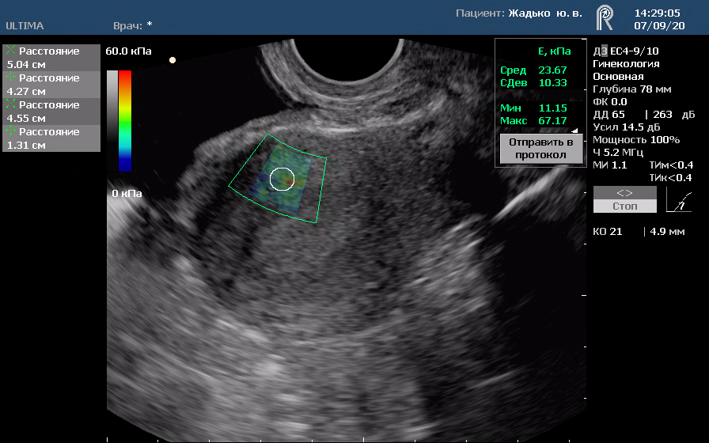
Рис.1
У пациенток первой группы миометрий окрашивался оттенками красного цвета в 31 (81,63%) случае и оттенками желтого цвета – в 3 (7,8%) случаев; в 23 (60,5%) случаях наблюдалось неоднородное красное окрашивание и в 14 (36,8%) - окрашивание было неоднородным в оттенках красного–желтого–светло-синего цветов (Рис.2.).
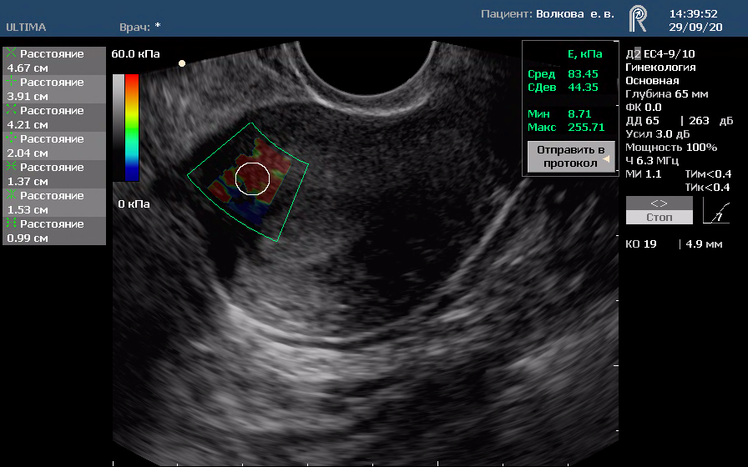
Рис.2
При выполнении эластографии пациенткам второй группы в проекции миоматозного узла чаще определялось окрашивание в оттенках красного - в 20(48,8%) случаях, желтого – 6(14,6%) и светло-синего – в 3(7,3%) случаях; в 28 (68,3%) случаях наблюдалось неоднородное красное окрашивание и в 19 (46,3%) - окрашивание было неоднородным в оттенках красного–желтого–светло-синего цветов (Рис.3).
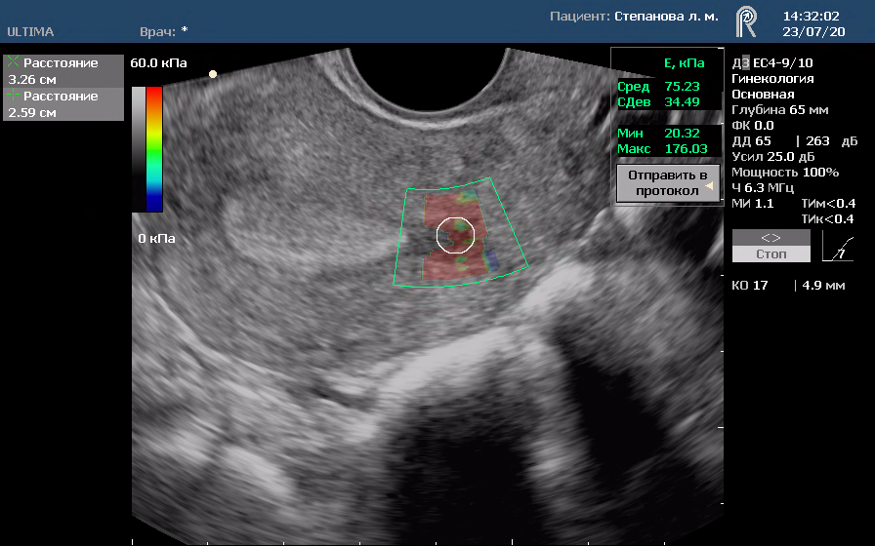
Рис.3

В третьей группе в проекции миоматозного узла чаще определялось окрашивание в оттенках красного - в 22 (56,4%) случаях, желтого – 8 (20,5%) и светло-синего – в 6 (15,4%) случаях, цветов на фоне синего миометрия; неоднородное окрашивание миоматозных узлов выявлено в 31 (79,5%), однородное окрашивание – в 7 (17,9%) случаев (Рис.4).
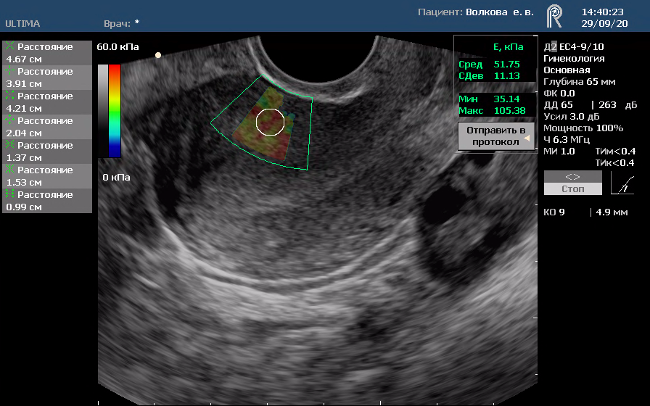
Рис.4

Таблица 2.
Значения модуля Юнга в исследуемых группах
Группы |  | Emean | Emax | SD
1 группа  (n=38) | Me | 71,8*,† | 93,4*,† | 9,8*,†
 | 5-95 процентили | 19,7–281,3 | 28,7–300,0 | 2,4–27,5
2 группа  (n=41) | Me | 54,7*,† | 75,9*,† | 6,3*,†
 | 5-95 процентили | 15,6-133,9 | 19,9-112,8 | 1,8-18,3
3 группа  (n=39) | Me | 29,6 | 36,1 | 3,2*
 | 5-95 процентили | 13,5–58,9 | 16,4–83,2 | 1,3–15,9
4 группа (контроль)  (n=10) | Me | 25,2 | 28,4 | 2,6
 | 5-95 процентили | 17,9–34,1 | 20,9–43,5 | 1,5–6,4
* - достоверность результатов по сравнению с контрольной группой (р<0,05)
† - достоверность результатов по сравнению с третьей группой(р<0,05)

Данные таблицы 2 свидетельствуют о том, что неизмененный миометрий в группе контроля характеризовался достоверно меньшими значениями модуля Юнга - 25,2 (17,9-34,3 кПа), в то время как в группе аденомиоза среднее значение Emean достигало 71,8 (17,9-281,3 кПа), было максимально высокими и достоверно отличалось как от показателей группы контроля, так и от показателей 3 группы пациенток – 29,6 (13,5-58,9 кПа). Показатели пациенток второй группы, у которых аденомиоз І-ІІ степени сочетался с гиперпластическими процессами эндометрия (лейомиома) , – 54,7 (15,6-133,9 кПа) также были достоверно выше значений группы контроля и 3 группы.
Выводы. Методика ультразвуковой эластографии сдвиговой волны является малоинвазивным и доступным методом качественной предоперационной диагностики, необходимой для того, чтобы избежать гистерэктомии и уточнить диагноз без хирургического вмешательства, которуюрекомендуется использовать в практической деятельности с целью повышения точности диагностики аденомиоза.
Перспектива дальнейших исследований: провести сравнительную оценку данных ультразвуковой эластографии сдвиговой волны у пациенток с сочетанием аденомиоза І-ІІ степени и гиперпластических процессов эндометрия (лейомиома) с результатами морфологического исследования материала, полученного после гистероскопии.
Литература
- АдамянЛ.В., ЯроцкаяЕ.Л. Генитальныйэндометриоз: дискуссионные вопросы и альтернативные подходы к диагностике и лечению. Журнал акушерства и женских болезней. 2002; 51(3): 103–11.
- Буланов М.И. Ультразвуковая гинекология. Курс лекций.т.2 М.: Издательский дом Видар-М; 2017. 560с.
- ДиомидоваВ.Н., Захарова О.В., Петрова О.В. Эластография сдвиговой волной в оценке эндометрия и миометрия у здоровых женщин репродуктивного возраста. Ультразвуковая и функциональная диагностика. 2015; 5: 51–6.
- Коган Е.А., Парамонова Н.Б., Шкляр А.А., ФайзуллинаН.М., АдамянЛ.В. Клинико-морфологические особенности очаговой, узловой и диффузной форм аденомиоза. Архив акушерства и гинекологии им. В.Ф. Снегирева. 2016; 3(1): 18–22.
- Митьков В.В., ХуакоС.А., Саркисов С.Э., Митькова М.Д. Количественная оценка эластичности миометрия в норме. Ультразвуковая и функциональная диагностика. 2011; 5: 14–9.
- Митьков В.В., ХуакоС.А., Цыганов С.Е., Кириллова Т.А., Митькова М.Д. Сравнительный анализ данных эластографии сдвиговой волной и результатов морфологического исследования тела матки (предварительные результаты). Ультразвуковая и функциональная диагностика. 2013; 5: 99–114.
- СаидданешШ.Ф., ЧупрынинВ.Д., Хилькевич Е.Г., Буралкина Н.А., Павлович С.В., Данилов А.Ю., Чурсин В.В. Современные методы диагностики распространенных форм эндометриоза. Акушерство и гинекрлогия. 2017; 5: 39–43.
- Шкляр А.А., АдамянЛ.В., Коган Е.А., Парамонова Н.Б., Козаченко И.Ф., Гаврилова Т.Ю., Кононов С.Н. Трудности диагностики узловой и диффузной форм аденомиоза. Акушерство и гинекология. 2015; 3: 67–72.
- Kurjak A., ChervenakF.A. Donald school textbook of ultrasound in obstetrics and gynecology. The Health Sciences Publisher; 2017. 1111p.
- Manchanda S., Vora Z., Sharma R., Hari S., Das C.J., Kumar S., Kachhawa G., Khan M.A. Quantitative sonoelastographic assessment of the normal uterus using shear wave elastography: An initial experience. J. Ultrasound Med. 2019; 38(12): 3183–9. https://dx.doi.org/10.1002/jum.15019.
- Sebag F., Vaillant-Lombard J., Berbis J., Griset V., Henry J.F., Petit P., Oliver C. Shear wave elastography: a new ultrasound imaging mode for the differential diagnosis of benign and malignant thyroid nodules. J. Clin. Endocrinol. Metab. 2010; 95(12): 5281–8. https://dx.doi.org/10.1210/jc.2010-0766.
- Stoelinga B., HehenkampW.J.K., BrolmannH.A.M., HuirneJ.A.F. Real-time elastography for assessment of uterine disorders. Ultrasound Obstet. Gynecol. 2014; 43(2): 218–26. https://dx.doi.org/10.1002/uog.12519.
- Tessarolo M., Bonino L., Camanni M., Deltetto F. Elastosonography: a possible new tool for diagnosis of adenomyosis? Eur. Radiol. 2011; 21(7): 1546–52. https://dx.doi.org/10.1007/s00330-011-2064-z.
- Thomas A. Imaging of the cervix using sonoelastography. Ultrasound Obstet. Gynecol. 2006; 28(3): 356–7. https://dx.doi.org/10.1002/uog.3813.
- Zhang M., WasnikA.P., Masch W.R., Rubin J.M., Carlos R.C., Quint E.H., MaturenK.E. Transvaginal ultrasound shear wave elastography for the evaluation of benign uterine pathologies: A prospective pilot study. J. Ultrasound Med. 2019; 38(1): 149–55. https://dx.doi.org/10.1002/jum.14676.

